Національний технічний університет України

«Київський політехнічний інститут»

Кафедра обчислювальної техніки

Лабораторна работа **№2**

З дисципліни:

“Комп’ютерна електроніка”

**Виконали:**

Петрук Вадим

Зубко Павло

група ІО-92

**Номер бригади: 6**

Київ-2011

Тип транзистора

N=Nгрупи+Nбригади+дата виконання=2+6+16=24; => Тип тразистора: 2N2218

Rk=100*INT(Nбригади/ Nгрупи +1) = 100*4=400[Ом] =Rвих

Схема

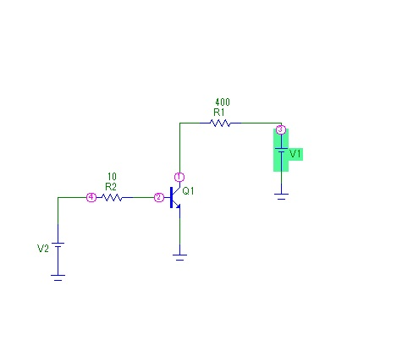

1. Вхідна характеристика

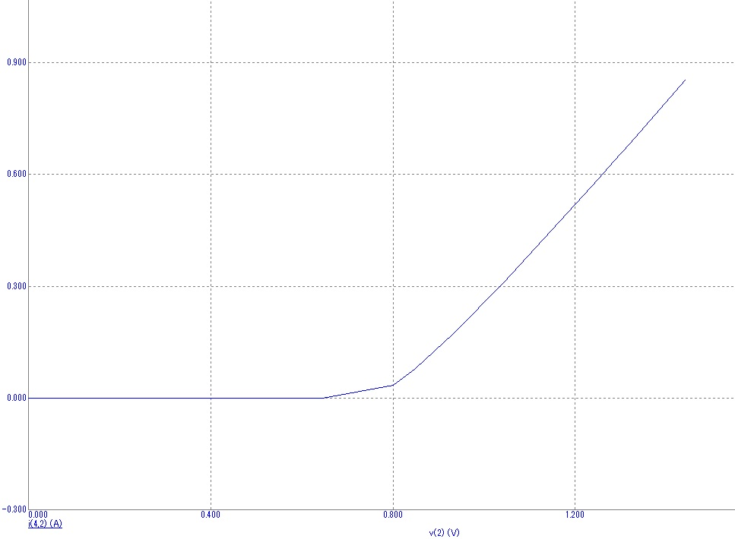

Rвх=

1. Передатна характеристика по напрузі

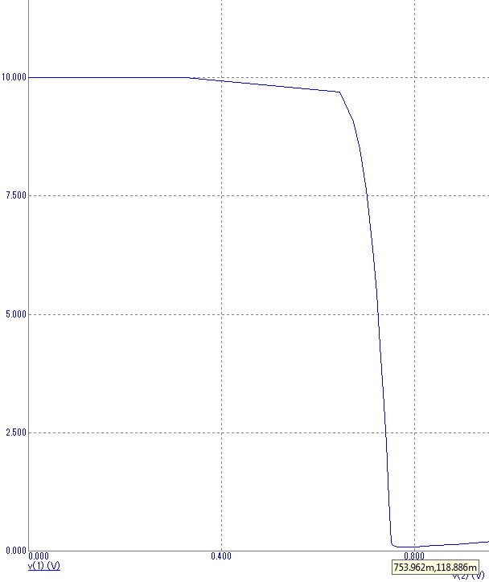

Напруга насичення 753 мілівольта.

ku= =(5-2.5)/(0.724-0.740)=-156.25

1. Передатна по струму

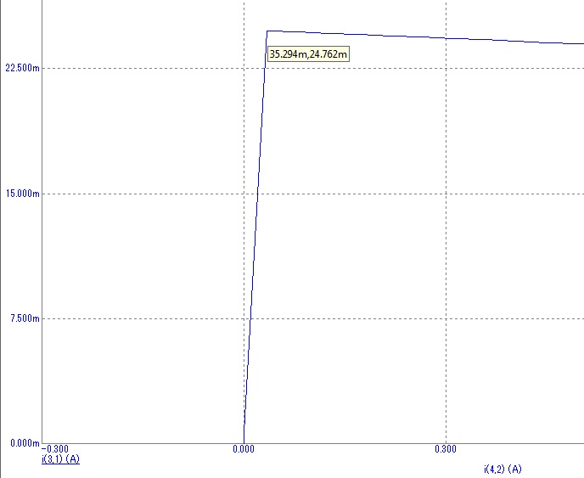

kі= (24.762m-7.49m)/(35.294m-10.09m) =0,69;

1. Вихідна характеристика (Iвих.( Uвих.))

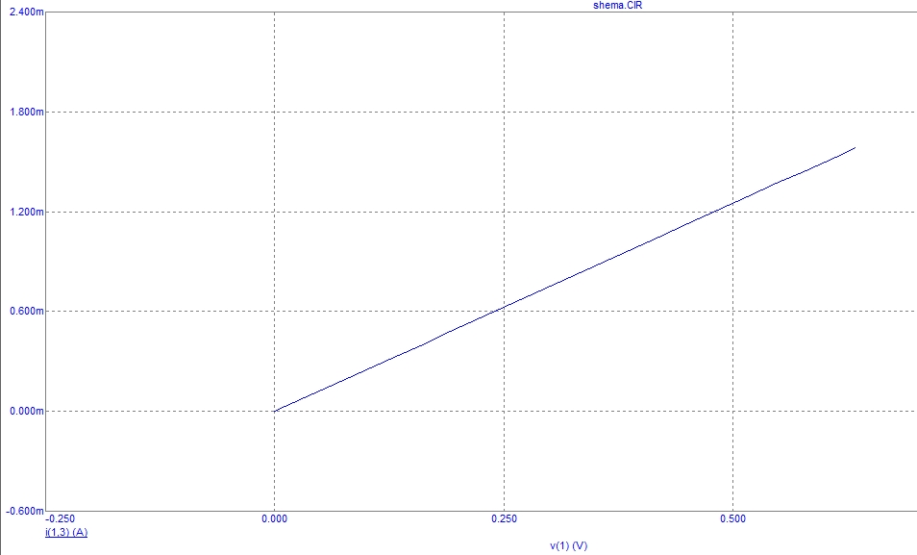

Rвих= $\frac{∆U}{∆I}=\frac{500m-250m}{1,25m-0,63m}=403$

Висновок: 1)

2) ku=-156.25 <0

|k­u|>1

3) ki>0

4) Rk≈Rвих